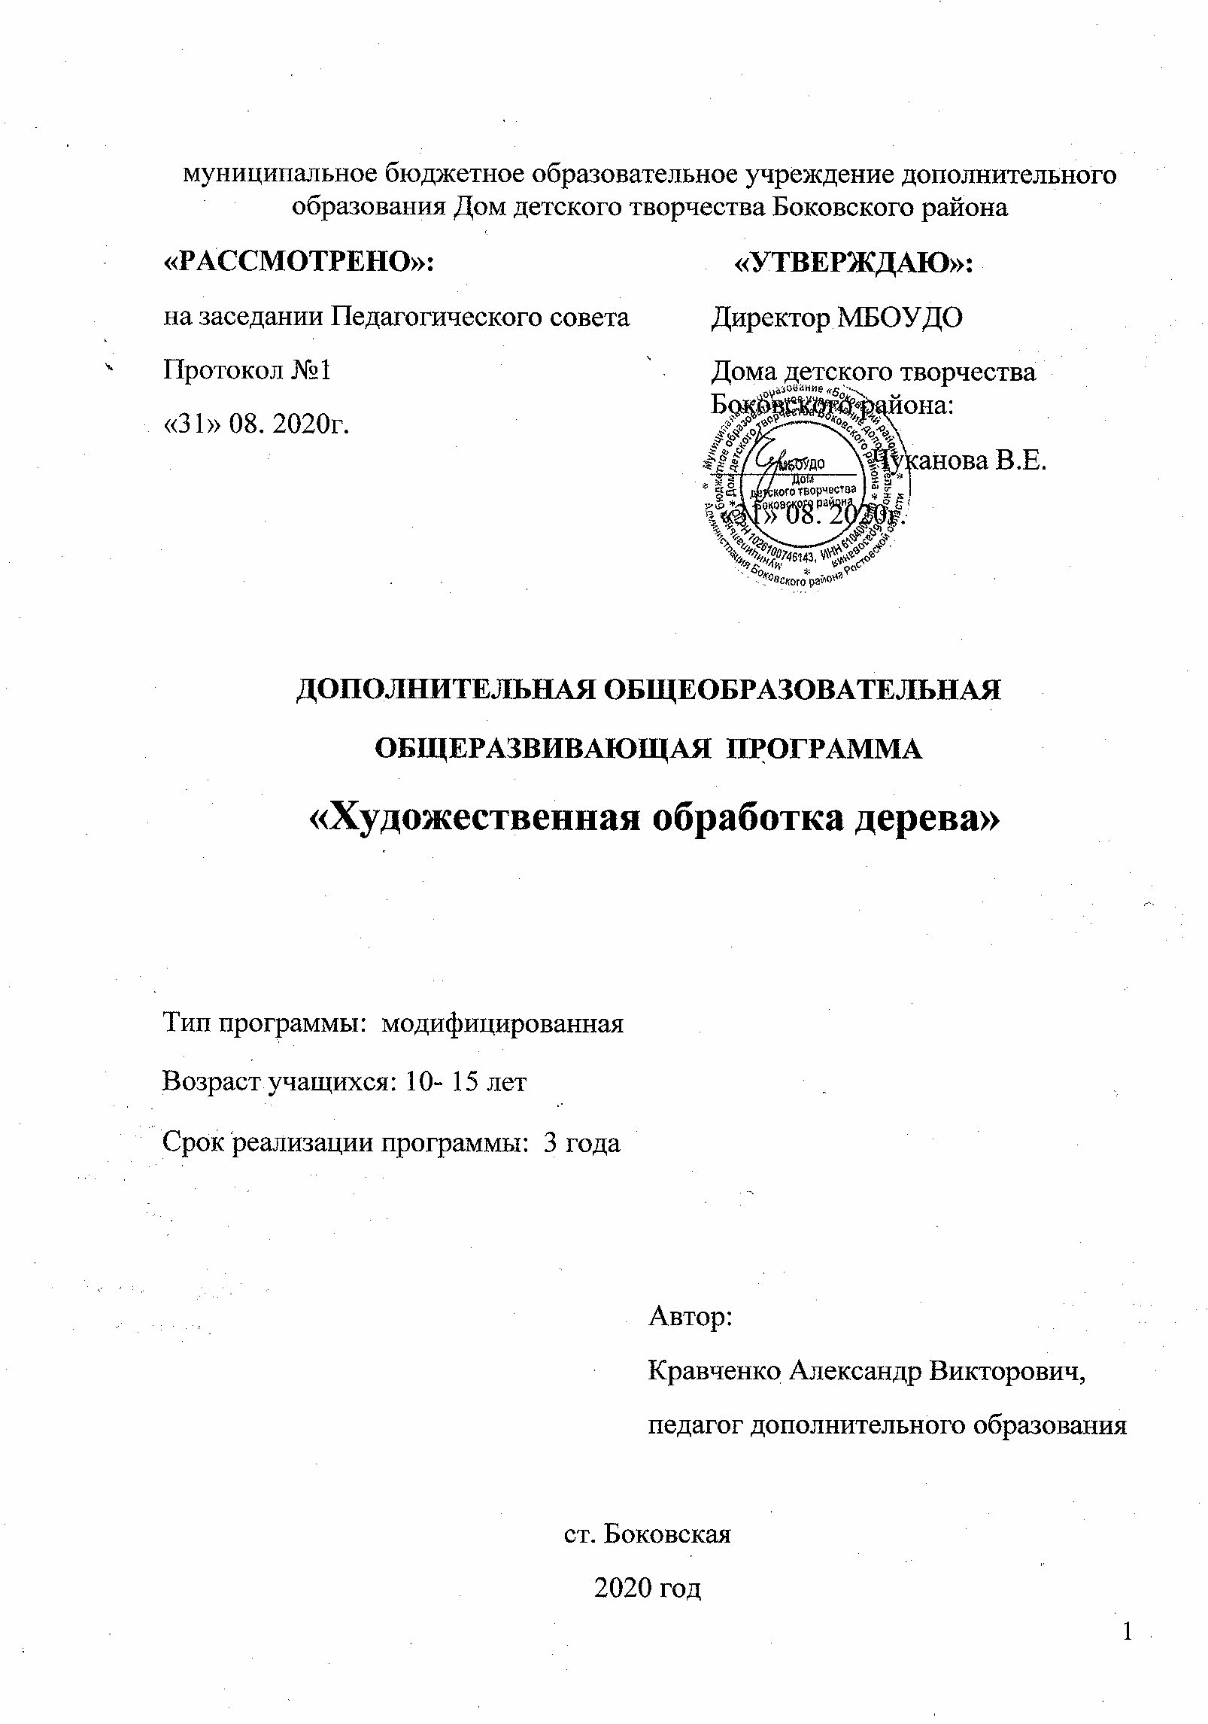

Пояснительная записка.
В современных условиях подготовка подрастающего поколения к самостоятельной жизни, связанной с их созидательной и преобразующей трудовой деятельностью, профессиональном самоопределением имеет особое значение. Разрешить объективно существующую в обществе потребность в трудовом становлении молодежи может способствовать формирование у учащихся знаний, умений, приемов художественной обработки дерева.
Художественная обработка дерева была известна еще в IX-X вв. В России, богатой лесами, дерево всегда любили и применяли многие поколения мастеров народных промыслов. Дерево сравнительно легко и хорошо обрабатывается, позволяет создавать изделия разнообразные по формам, цвету, фактуре и назначению. По художественному оформлению наибольший интерес представляют изделия из дерева, которые и в настоящее время продолжают развивать ее многовековые традиции.
Содержание тем программы предусматривает первоначальное знакомство школьников с ручными способами обработки древесины, основами композиции, материаловедения для художественных работ, с технологией художественной обработки дерева. Это позволяют привлечь воспитанников к творческой деятельности, знакомит с основными направлениями декоративно-прикладного искусства, последовательностью разработки композиции изделия.
Актуальность - данной программы заключается в том, чтобы при стремительно развивающемся техническом процессе суметь приобщить современного ребенка к резьбе по дереву, что позволит не только решить проблему свободного времени детей, но и социализации, т.е. подготовки к современной взрослой жизни;
Обращение к народному искусству завоевало прочное место в работе современного педагога с детьми. Художественная обработка по дереву рассматривается как один из видов народного творчества. Занятия художественной обработкой дерева, несомненно, откроют для многих детей новые пути познания народного творчества, обогатят их внутренний мир, позволят с пользой провести свободное время.
Изделия, сделанные руками ребят, могут служить украшением школьных интерьеров, т.к. обладают эстетической ценностью. Эстетическая значимость общения с народным искусством очень важна для общего художественного развития ребят.
Программа предполагает изложение материала по принципу от простого к сложному, от изучения основных элементов и упражнений до заданий на импровизацию, создание своих композиций. Итогом обучения будут служить творческие задания, в которых должны проявиться инициативность детей, знания, умения и навыки, полученные на занятиях.
Педагогическая целесообразность внедрение программы дает возможность обучающемуся приобрести умения и навыки, которые пригодятся им в учебной деятельности, в быту; найти себя в разных видах творчества.
Художественная обработка дерева играет существенную роль в духовном развитии детей, в их эстетическом и трудовом воспитании. Эти занятия отвечают духовным запросам и интересам обучающихся, удовлетворяют их тягу к знаниям, художественному и техническому творчеству, способствуют гармоничному развитию.
Занятия художественной обработкой древесины не только формируют у обучающихся эстетический вкус, знакомя их с произведениями народного искусства, но и дают им необходимые технические знания, развивают трудовые умения и навыки, т. е. осуществляют психологическую и практическую подготовку к труду, к выбору профессии.
Обучающиеся на занятиях получают необходимые знания о древесине, ее свойствах и особенностях, о способах ручной обработки древесины столярными инструментами и токарных работах по дереву. Приобретают навыки работы с различными материалами, инструментами и станками. Учатся выполнять различные технологические операции по обработке и сборке деталей, художественному оформлению изделий.

Направленность программы:
Техническая - по основному содержанию и направлению деятельности
Профессионально-ориентированная – по созданию условий для овладения детьми определенной совокупности умений и способов деятельности.
Интегрированная – объединяющая в целое художественное и техническое творчество;

Цель программы: Создание условий для развития творческих способностей обучающихся в познании и изучении видов прикладного и технического творчества, социализация детей средствами резьбы по дереву.
Задачи программы:
Обучающие
- Формировать пространственное представление, художественно – образное восприятие действительности;
- Научить познавать и использовать красоту и свойства древесины для создания художественных образов и предметов быта;
- Освоить основы технологии и технику безопасности ручной обработки древесины;
- Изучить технологию работы лобзиком;
- Научить работать различными инструментами, приспособлениями;
Развивающие:
- Развивать художественно – творческие способности учащихся;
- Развить способности работы с инструментом, объемное видение предметов, развить руки, как важнейшее средство общения человека с окружающим миром;
- Развивать фантазию, память, эмоционально – эстетическое отношение к предметам и явлениям действительности;
Воспитывающие:
- Прививать любовь к народным традициям, к истории родного края;
- Пробуждать интерес к русскому народному творчеству и к новым, современным направлениям народного творчества;
- Развивать терпение, настойчивость, трудолюбие;
- Сформировать навыки работы в творческом разновозрастном коллективе, где младшие учатся у старших, а старшие помогают младшим.

Новизна программы: данная программа является подготовительной и позволяет выявить детей, способных к этому виду деятельности для дальнейшего обучения. Она ориентирована на мальчиков. В ходе обучения и трудовой деятельности у детей формируется эстетического восприятие окружающей действительности; происходит социальная адаптация. Создавая изделия, имеющие как культурную, так и материальную ценность, дети проникаются уважением к мастерам своего дела, к культуре и обычаям русского народа. Программа составлена с учетом индивидуальных способностей и интересов учащихся. Так же по- новому применяются принципы народной педагогики – самообразование и самообучение в процессе труда; минимизируется работа по образцу, шаблону, упражнений. Введение большого количества заданий с проблемной ситуацией, целью которых является побуждение к активной творческой деятельности и развитие креативного мышления; тесное сотрудничество педагога и обучающегося; введение поощрительной системы баллов, способствующей формированию трудолюбия, прилежности, ответственности. Используется модель «свободный класс».

Возраст детей, участвующих в реализации программы.
Программа рассчитана на учащихся возрастом 10-16 лет. Наполняемость в группах составляет 8 - 15 человек. Принимаются все желающие без какой-либо подготовки.
Сроки и этапы реализации программы: программа рассчитана на 3 года по 116 часов в год.
Режим занятий: 2 раза в неделю по 3 часа;
Формы занятий:
Словесные: беседа, объяснение;
Наглядные: иллюстрации, демонстрации,
Практические: практические занятия; мастер классы.
Эвристический: продумывание будущей работы.

Ожидаемые результаты реализации программы и способы их проверки.
По окончании курса обучения учащиеся могут
- знать: виды декоративно-прикладного и технического творчества; техники и приемы художественной обработки дерева; основы композиционного построения орнаментов; правила пользования художественными материалами и инструментами; технологию подготовки изделий из древесины к худ. обработке; символику и семантику орнаментов.
- уметь: организовывать рабочее место; использовать по назначению художественные материалы, инструменты и приспособления; выполнять элементы орнамента на древесине; выполнять выпиливание элементов изделия ручным или электрическим лобзиком, работать с дрелью; создавать авторский сюжет для конкурсных работ; владеть навыками стилизации реальных форм в декоративные; работать с дополнительными источниками информации, художественной литературой, наглядными материалами;
- приобрести навык: бережного использования материалов и инструментов в согласии с требованиями правил техники безопасности; уборки рабочего места и утилизации отходов; экономичного использования материалов в процессе выполнения практических работ; работать, по возможности, самостоятельно; вежливого и корректного общения с другими учащимися и преподавателем.

Формы подведения итогов реализации программы - участие в районных, областных выставках, конкурсах, выполнение подарочных работ, итоговые выставки работ обучающихся.
Результативность освоения детьми данной программы определяется с помощью использования разнообразных способов проверки:
Начальный контроль осуществляется при приме детей в объединение. Детей просматриваю по следующим категориям: физические возможности, психические особенности, внимание, проводятся беседы с родителями, что очень важно в работе коллектива. Обычно на первый год обучения принимаются все желающие.
Текущий контроль действует на протяжении всего учебного года: открытые уроки, выставки, аукционы. Контроль знаний в процессе устного опроса (индивидуального и группового); контроль умений и навыков в процессе наблюдения за индивидуальной работой;
Итоговый контроль осуществляется при переходе от одной ступени к другой. Контроль умений и навыков при анализе итоговой работы;
Основными критериями оценки работ детей являются: внешний вид изделия; соблюдение технологии изготовления и декорирования; самостоятельность в выполнении работы; продуктивность (выполнение работы в установленный срок); качество выполненной работы;
культура поведения и соблюдения техники безопасности при выполнении работ.

Календарно тематический план 2 года обучения

Группа 1 (116 часов)

№ п/п | Основные темы | Кол-во часов |  |  | Форма организации | Форма контроля
№ п/п | Основные темы | Теория | Практика | Всего | Форма организации | Форма контроля
 | Основы материаловедения. Вводное занятие. Правила поведения в классе. | 1 |  | 1
 | Основные направления работы и задачи | 1 |  | 1
 | Охрана труда и санитария | 1 |  | 1
 | Требования ОТ и ТБ при работе с деревом. | 1 | 1 | 2
 | Причины травматизма при работе с деревом. | 1 |  | 1
 | Правила пользования первичными средствами пожаротушения. | 1 | 1 | 2
 | Декоративные свойства дерева. | 2 |  | 2
 | Клеи, склеивание. | 1 |  | 1
 | Облицовка художественных изделий. | 1 | 1 | 2
 | Отделочные материалы и отделка. | 1 |  | 1
 | Способы предупреждения и устранения дефектов. | 1 |  | 1
 | Виды ручного инструмента, требования к нему. | 1 | 2 | 3
 | Технология изготовления и подготовка к работе. | 1 | 2 | 3
 | Вводное занятие. Охрана труда и техника безопасности при работе с лобзиком. | 1 | 1 | 2
 | Выпиливание лобзиком – разновидность оформления изделия. | 1 | 1 | 2
 | Материалы, инструменты и приспособления. | 1 | 1 | 2
 | Подготовка материалов к выпиливанию орнамента. | 1 | 2 | 3
 | Подготовка рисунков к выпиливанию орнамента. |  | 3 | 3
 | Технические приёмы выпиливания. |  | 3 | 3
 | Способы соединения деталей. |  | 2 | 2
 | Циклевание, шлифование изделий. |  | 2 | 2
 | Сборка и отделка изделий. |  | 2 | 2
 | Художественно-эстетическое оформление: конструкция и форма изделий. |  | 2 | 2
 | Виды орнамента, применяемые в работах лобзиком. | 1 | 2 | 3
 | Практическая работа | 1 | 18 | 19
 | Художественное выжигание. Охрана труда и техника безопасности при выжигании. | 1 |  | 1
 | Основные свойства древесины. Отделочные и нетрадиционные материалы. | 1 | 2 | 3
 | Подготовка материалов, перевод рисунка для выжигания. | 1 | 2 | 3
 | Основные приёмы выжигания. |  | 2 | 2
 | Основные инструменты, используемые для выжигания. | 1 | 2 | 3
 | Основные приспособления, используемые для выжигания. | 1 | 1 | 2
 | Основы композиции изделия. | 1 | 1 | 2
 | Принципы композиции рисунка изделия. | 1 |  | 1
 | Форма и конструкция изделия. | 1 |  | 1
 | Технология декорирования художественных изделий. | 1 | 2 | 3
 | Способы соединения деталей рисунка. | 1 | 2 | 3
 | Сборка изделия. |  | 2 | 2
 | Устранение дефектов изделия. |  | 2 | 2
 | Прозрачная отделка изделия. |  | 2 | 2
 | Практическая работа | 1 | 17 | 18
 | Итоговое занятие | 2 |  | 2
 | Итого: | 33 | 83 | 116

Календарно тематический план 3 года обучения

Группа 1 (116 часов)

№ п/п | Основные темы | Кол-во часов |  |  | Форма организации | Форма контроля
№ п/п | Основные темы | Теория | Практика | Всего | Форма организации | Форма контроля
 | Вводное занятие. Правила поведения в классе. | 1 |  | 1
 | Требования ОТ и ТБ при работе с деревом. | 1 | 1 | 2
 | Правила пользования первичными средствами пожаротушения. | 1 | 1 | 2
 | Виды резьбы по дереву. Знакомство с процессом | 1 | 2 | 3
 | Технология контурной резьбы | 3 | 9 | 12
 | Плоскорельефная резьба а подобранным фоном | 3 | 9 | 12
 | Плоскорельефная резьба с тонированием | 3 | 9 | 12
 | Композиция из растительных орнаментом или анималистического характера на темном или светлом фоне | 4 | 14 | 18
 | Создание несложного предмета на строганной основе с резным декором | 4 | 14 | 18
 | Технология пропильной резьбы | 4 | 14 | 18
 | Исследовательская и проектная деятельность | 4 | 12 | 16
 | Заключительное занятие. Оформление выставки | 1 | 1 | 2
 | Итого: | 33 | 83 | 116

Список литературы

1. Афанасьев А.Ф. «Резьба по дереву», Мировая культура и традиции, 2002
2. Буйлова Л. Н. Современные подходы к разработке дополнительных общеобразовательных
общеразвивающих программ // Молодой ученый. — 2015. — №15. — С. 567-572.
3. Буриков В.Г., Власов В.Н. «Домовая резьба», М., Нива России, 1994
4. Виноградов «Резьба по дереву» «Хилтон» 2002
5. Волина Н. В. «Домовая резьба» 2000
6. Глазман А.Е.; Е. С. Глазман «Школа резьбы по дереву» 2000
7. Дементьев С. В. «Резьба по дереву», Москва, издательский дом «МСП» 2003
8. Логачева Л.А. «Основы мастерства резчика пол дереву», М., Народное творчество, 2002
9. Матвеева Т.А. «Мозаика и резьба по дереву», М., Высшая школа, 1985
10. Милюков С.В. «Как научиться резьбе по дереву», М., всесоюзное учебно-педагогическое
издательство трудрезервиздат, 1958
11. Пономарев Е., Пономарева Т. «Я познаю мир» М., Издательство АСТ, 2000
12. Перескоков С.А. «Геометрическая резьба по дереву», Ижевск, 1990.
13. Петросян О.А. «Резьба по дереву» Москва 2004
14. Рыженко В. И. «Короткая энциклопедия художественных работ по дереву», «Онике» 2007
15. Рыженко В.И., Яценко В.А. «Работы по дереву», М., АСТВ, 1999
16. Рыженко В. И.; Ященко В. А. «Резьба по дереву» Ижевск, 1990
17. Савиных В.П. «Умельцу о поделочных материалах», Минск, Полынья, 1997
18. Семенцев А.Ю. «Резьба по дереву», Минск, Современное слово, 2000
19. Федотов Г. «Дарите людям красоту», М., Просвещение, 1985
20. Федотов Г. «Лесная пластика», М., Алт-пресс, 2000
21. Хворостов А.С. «Декоративно – прикладное искусство в школе» М., Просвещение, 1983
Альбомы
1. Бромова Н.В., «Прорезная резьба», М., Народное творчество, 2008
2. Манжулин А.В., Сафронов Ш.В., «Прорезная резьба», М., Народное творчество, 2006
3. Семенов А.Ф., «Выпиливание лобзиком», М., Народное творчество, 2006

Интернет-источники:
1. http://www.openclass.ru/user - сетевые образовательные сообщества
2. http://files.school-collection.edu.ru –Единая коллекция цифровых образовательных ресурсов
3. http://technologys.info -Электронный учебник по предмету «Технология».
4. http://tehno-pro.ucoz.ru - Информационный сайт по уроку Технология.
5. http://www.trudoviki.net -Трудовики.

